PROPOSTA DE IMPLANTAÇÃO DO LAYOUT ENXUTO E MÉTRICAS LEAN PARA AUMENTO DA CAPACIDADE DE UMA LINHA DE FURADEIRA DE UMA MULTINACIONAL: UM ESTUDO DE CASO

Bruna Cristina Maciel¹
bruna.maaciel@icloud.com
Eduardo Lucas Reis Evangelista²
Duduhardo@outlook.com
Luís Guilherme Moretti³
moretti95.gui@gmail.com
Wagner Cardoso⁴
wagner.cardoso@uniube.br

RESUMO
A realização de estudos envolvendo o aumento da produtividade é essencial para gerenciar fluxos operacionais, tomar decisões assertivas, otimizar processos, realizar o balanceamento de produção e ter conhecimento da capacidade atual em proporção à demanda. Considerando esse tema como de extrema importância, este presente artigo tem como objetivo abordar as ferramentas conhecidas no Lean Manufacturing e Seis Sigma, com foco em layout enxuto, estudos de tempos e movimentos e o mapeamento do fluxo de valor. O estudo e a utilização dessas ferramentas serão para eliminar os processos que não agregam valor, otimizar processos atuais, realizar estudos sobre o aumento de capacidade e realizar o balanceamento de operações para que o processo flua de forma contínua. Esse estudo será realizado em uma linha de produção de furadeira de impacto com uma capacidade atual de 55.026 máquinas produzidas por mês em uma empresa multinacional localizada na cidade de Uberaba/MG. Será realizado um estudo do diagnostico atual para identificar os processos que não agregam valor, em seguida realizar um estudo futuro propondo todas as melhorias significativas que serão importantes para o aumento da capacidade da linha e ao final será proposto algumas melhorias futuras que se realizadas, agregariam mais valor durante o processo do produto.
Palavras-chave: Lean Manufacturing, Layout Enxuto, Estudo de tempos

LEAN LAYOUT AND LEAN METRICS IMPLEMENTATION PROPOSAL TO INCREASE THE CAPACITY OF A DRILL (ASSEMBLY) LINE OF A MULTINATIONAL COMPANY: A CASE STUDY
Bruna Cristina Maciel¹
bruna.maaciel@icloud.com
Eduardo Lucas Reis Evangelista²
Duduhardo@outlook.com
Luís Guilherme Moretti³
moretti95.gui@gmail.com
Wagner Cardoso⁴
wagner.cardoso@uniube.br

ABSTRACT
The performance of studies involving the increase of productivity is essential to manage operational flows, make assertive decisions, optimize processes, balance production and have knowledge of the current capacity in proportion to the demand. Considering this theme as extremely important, this article aims to approach the tools known in Lean Manufacturing and Six Sigma, focusing on Lean Layout, time and motion studies and value stream mapping. The study and the use of these tools will be to eliminate processes that do not add value, optimize current processes, conduct studies on increasing capacity and perform the balancing of operations so that the process flows continuously. This study will be carried out in a hammer drill production line with a current capacity of 55,026 machines produced per month in a multinational company located in the city of Uberaba/MG. A study of the current diagnosis will be performed to identify the processes that do not add value, then conduct a future study proposing all the significant improvements that will be important to increase the capacity of the line and at the end will be proposed some future improvements that if performed, would add more value during the product process.
Keywords: Lean Manufacturing, Lean Layout, Study of times

INTRODUÇÃO
Para que uma empresa possa estar sempre no alto crescimento, possuindo os melhores serviços com menores custos, ela precisa identificar seus desperdícios para possibilitar a realização de melhorias no processo que darão impactos positivos no objetivo final. Este artigo abordará algumas ferramentas do Lean Manufacturing e Seis Sigma para realizar todo o estudo necessário dando as melhores soluções de melhoria.
Segundo Luz e Buiar (2004), o mapeamento do fluxo de valor é toda a ação, que agrega valor ou não, necessária para trazer um produto por todos os fluxos essenciais a sua transformação. Já o estudo de tempos e movimentos é uma das mais importantes atividades do processo, pois é extremamente necessário saber quanto tempo demora para ser concluída cada tarefa em específico, essa estimativa é pré-requisito para tomar decisões importantes sobre capacidade, gargalos e melhorias. A utilização dessa ferramenta tem como objetivos: eliminar esforços desnecessários ao executar uma operação; procurar habilitar os empregados a sua função; estabelecer normas para execução do trabalho e descobrir métodos que venham proporcionar melhorias no processo. (FIGUEIREDO; OLIVEIRA; SANTOS, 2011 apud CASTRO, 2012). Segundo Aguiar et al (2007), no balanceamento de linha são adotadas várias estratégias para a implantação, dentre elas estudar os tempos ociosos existentes na linha, muitas vezes por haver processos tenham um tempo de execução rápido, o operador tende a ociosidade, o inverso pode acontecer, tendo que pode haver operadores operando trabalhos com um nível de dificuldade maior, consequentemente tendo que fazer a execução rápida que pode gerar estresse ao operador, ou gastar muito tempo nesta mesma atividade.
Posto isto, o presente estudo tem como objetivo visualizar amplamente todo o processo da linha de produção de uma furadeira de impacto produzida em uma unidade fabril de equipamentos para manutenção predial na cidade de Uberaba-MG, analisando todos os desperdícios que estão vinculados à superprodução, movimentação desnecessária, excesso de estoque e defeitos.
Este estudo será baseado em pesquisas bibliográficas e será utilizado o método de pesquisa descritiva, será descrito todo o processo produtivo da linha de produção do produto.
A análise dos dados será quantitativa, pois será realizado levantamento de dados, estudos de tempo, medições reais para que seja possível concluir as análises.
Será realizado o estudo da linha atual, passando por cada processo da montagem do produto, iniciando na pré-montagem até a finalização da embalagem coletiva.
No final das etapas, será realizado o plano de trabalho que será apresentado para os interessados da empresa. Na apresentação será mostrado o mapeamento do fluxo de valor totalmente modificado, os tempos, e pontos positivos que a empresa ganhará com a implementação do novo layout.

LEAN SEIS SIGMA
Atualmente, muitas empresas têm integrado e abordado informações e métricas como o Lean Manufacturing e o Seis Sigma, criando assim o conhecido Lean Seis Sigma. O Seis Sigma conta com um método mais estruturado, com ferramentas chave de estatísticas para lidar com a variabilidade do dia a dia, já o Lean Manufacturing aborda a melhoria no quesito de velocidade dos processos e redução do lead time. Quando acontece a junção das duas estratégias, forma-se o Lean Seis Sigma, as duas estratégias ajudam na organização, redução de custos, defeitos, desperdícios, atividades que não agregam valor, melhoria de processos, melhoria de qualidade, satisfação do cliente, aumento da produtividade e confiabilidade dos produtos.

Lean Manufacturing
O pensamento Lean Manufacturing, conhecido também como Lean Production, Lean Thinking, Manufatura Enxuta ou Sistema Toyota de Produção, foi desenvolvido e criado no Japão, logo após a Segunda Guerra Mundial em meio à crise econômica pós-guerra, onde teve aplicação pioneira por Taiichi Ohno, engenheiro chefe da Toyota.
A eliminação de desperdícios de toda a cadeia de valor da empresa e padronização de processos, resulta em flexibilidade e capacidade de responder ao aumento ou diminuição de demanda, em proporção à necessidade do cliente.
Taiichi Ohno definiu sete tipos de desperdícios que são: defeitos nos produtos, excesso de produção, processamento, movimento e transporte desnecessários, tempo de espera e estoque de mercadoria.
Identificado por Womack e Jones (1996) oitavo desperdício foi relacionado no excesso e má utilização da capacidade total de cada funcionário, apontando assim a subutilização de pessoas e perdendo ideias criativas e melhorias para introduzir ao processo produtivo.
Segundo Daychoum (2007), o Lean Manufacturing é uma filosofia de gerenciamento que otimiza como atender as necessidades dos clientes no menor prazo, com mais alta qualidade e ao menor tempo, em consequência aumenta a segurança e motivação dos colaboradores.

2.2.1 Ferramentas do Lean Manufacturing
As ferramentas que fazem parte da filosofia de estudo do Lean Manufacturing são:

2.2.1.1 Kaizen
Segundo Imai (1986), o Kaizen caracteriza-se por dez princípios, sendo eles: Abandonar as ideias fixas, rejeitar o estado atual das coisas; Em vez de explicar o que não pode ser feito, refletir como fazer; Realizar de imediato as boas propostas de melhoria; Não procurar a perfeição, ganhar 60% de imediato; Corrigir o erro de imediato, no local; Procurar ideias na dificuldade; Procurar a causa real, respeitar os “5 Porquês? ” e procurar depois a solução; Levar em conta as ideias de 10 pessoas em vez de esperar uma ideia genial de uma pessoa; Experimentar e depois validar; A melhoria é infinita.

Metodologia 5S
Segundo Lapa (1998), os “s” são definidos como: SEIRI: (Senso de utilização, arrumação, organização, seleção); SEITON (Senso de ordenação, sistematização, classificação); SEISO (Senso de limpeza, zelo); SEIKETSU (Senso de asseio, higiene, saúde, integridade); SHITSUKE (Senso de autodisciplina, educação, compromisso); SETSUYAKO (Senso de necessidade de economia); SEKININ (Senso de sentir-se responsáveis uns pelos outros); SHUKAN (Senso de repetir bons hábitos); SHITSUKOKU (Senso para transformar valores).

PDCA
De acordo com Cruz (2013), o PDCA tem como finalidade agilizar e classificar problemas em organizações resultando em planos de melhorias e análises de propostas para melhoria contínua.
Plan: estabelecer metas e identificar as causas que poderão impedir a concretização delas, com o intuito de criar um plano de ação; Do: realizar todas as atividades que tinham sido planeadas na etapa anterior; Check: verificar os resultados obtidos e comparar com os resultados que seriam esperados; Act: atuar sobre o plano executado, melhorando-o se necessário.

Single Minute Exchange of Die
Consiste em modificar o produto de uma linha de produção, também conhecido por Quick Changeover. Segundo Shingo (1985) existiam duas categorias de operações de Setup, o Setup interno que é a operação que faz com a máquina parada e o Setup externo que são as operações realizadas com as máquinas em funcionamento.

Standard Work
De acordo com Cruz (2013), o Standard Work tem como objetivo diminuir a variabilidade dos tempos que são executados os trabalhos sem comprometer a qualidade dos produtos. Para a implementação dessa ferramenta, é necessário identificar e definir as melhores sequências de trabalho que serão executadas. Deve-se após isso documentar todas as atividades e posteriormente distribuir esses documentos aos postos de trabalho, de forma que os colaboradores efetuem suas tarefas de acordo com o padrão definido.

Gestão Visual
A gestão visual é considerada um sistema de planeamento e controle do sistema produtivo da empresa, essa ferramenta e tem como objetivo tornar o posto de trabalho mais simples e intuitivo, reduzindo ou evitando eventuais desperdícios. Assim, toda a organização pode tomar conhecimento do desenrolar dos trabalhos sem necessitar de questionar algum operador em específico. (CRUZ, 2013)

Total Quality Management
Tem como princípio a criação e promoção da qualidade em todas as pessoas da organização, todos os colaboradores têm de estar focados em atingir o máximo de qualidade nos seus produtos. Essa ferramenta está focada na satisfação do cliente, e no desenvolvimento do produto de acordo com as necessidades deles. O TQM utiliza algumas ferramentas para auxiliar o seu processo de gestão da qualidade, são exemplos dessas ferramentas como o diagrama de causa-efeito (Ishikawa), benchmarking e a análise de Pareto. (CRUZ, 2013)

Total Produtive Maintenance
Segundo Nakajima (1988 apud Cruz, 2013) o TPM tem como objetivo eliminar desperdícios, reduzir o número de paradas não planejadas das máquinas, garantir a qualidade dos produtos e reduzir custos. Essa ferramenta pressupõe que seja efetuada uma manutenção preventiva em todos os aparelhos, contando como envolvimento de todos os colaboradores da empresa, pois o envolvimento de todos os colaboradores é um dos fatores de sucesso de qualquer ferramenta da filosofia Lean.

Waste Identification Diagram
Diagrama que permite obter informação sobre os fluxos de materiais dentro da produção, essa ferramenta utiliza símbolos para representar o sistema da produção, ele utiliza blocos e setas para apresentar os indicadores. (CRUZ, 2013)

Mapeamento de Fluxo de Valor ou Value Stream Mapping
Ferramenta com o princípio de ajudar a separar atividades que agregam valor das atividades que não agregam valor ao decorrer do processo e possíveis soluções para eliminar os mesmos.
Segundo Rother e Shook (2012), o processo produtivo que interliga pessoas, materiais, máquinas e métodos em forma sequencial é denominado uma célula produtiva. Posto isto, com o entendimento de célula produtiva e do processo puxador, todo aquele que define o ritmo para todo o fluxo do produto, olhar para os processos que são suporte, desde a cadeia de suprimentos em um olhar macro, e também para dentro de cada atividade da célula, resultam em um olhar clinico para tomada de decisão.

Estudo de Tempos e Movimentos
O estudo de tempo é um dos métodos mais empregado nas indústrias para medir os tempos do processo, esse estudo cronometrado, tem como objetivo medir a eficiência individual. Essa metodologia é muito utilizada para que sejam estabelecidos padrões para a produção e para custos industriais.
Para realizar esse estudo é necessário cronometrar cada parte do processo várias vezes para conseguir chegar em um valor a ser utilizado, esse estudo pode ser contabilizado na própria linha de produção enquanto o funcionário faz todos os movimentos, ou pode ser realizada a partir de uma filmagem. É necessário montar uma folha de observação para poder colocar todos os tempos contabilizados e realizar os cálculos necessários. Esse processo serve para verificar gargalos e realizar os cálculos para saber a capacidade produtiva do processo.
O estudo de tempos está interligado aos movimentos, então pode-se definir que é necessário: (1) Desenvolver um sistema e o método preferido; (2) Padronizar o processo; (3) Determinar o tempo gasto na ação; (4) Melhorar a ação aplicando o método preferido (BARNES; 1977).
Para que possamos chegar no valor final das análises, é preciso saber determinar as tolerâncias e a porcentagem a ser adicionada a cada processo. De acordo com Cardoso (2018), tolerância pessoal é o tempo que se reserva a necessidades pessoais do colaborador, a tolerância de fadiga é o tempo relacionado ao desgaste físico do colaborador no decorrer do dia, esse desgaste também é relacionado a condições ambientais como ruídos, iluminação e desrespeito a ergonomia. E por fim, a tolerância para máquina é o tempo relacionado a quebras imprevistas das máquinas e equipamentos do processo.
Nesse estudo as tolerâncias foram classificadas em 5% pessoal, 6% fadiga e 4% máquina, a soma das tolerâncias foi classificada de acordo com cada processo.

Lean Layout
Shingo (1996), Womack e Jones (1996) e Bullington (2003) apud Silva (2009), definem cinco princípios para a produção enxuta. Primeiro é necessário especificar o valor como ponto de partida determinando as expectativas do cliente sobre produto ou processo, em segundo é identificar a cadeia de valor resultando em atividades necessárias para conclusão do produto, o terceiro princípio é organização de fluxo eficiente de processamento, reduzindo atividades que não agregam valor, em quarto é estabelecer a produção puxada, entendendo a necessidades para o momento exato, e em quinto é a busca da perfeição fazendo com que os outros princípios sejam cumpridos de forma continua.
Segundo Silva (2009), esta é uma das peças chaves no processo de projeto e implantação do sistema de produção enxuta. A disposição física dos equipamentos está relacionada a três desperdícios específicos do lean, sendo eles: transporte excessivo; movimentação desnecessária; e estoques. Criar um sistema produtivo mais próximo e mais visível faz com que a sua qualidade seja aumentada, quanto mais próximo do processo da análise de um gestor, mais visíveis sãos as falhas e o tempo de resposta para balanceamento de atividades, reduzindo também mais desperdícios em menor prazo de tempo.

Tipo de Layout
De acordo com Stevenson (2001), o layout é o estudo sobre os centros de trabalho e de instalações de equipamentos que são analisados e alocados com uma melhor divisão, com uma circulação otimizada de materiais, pessoas e produtos.
Os layouts são divididos em cinco modelos, e a diferença e aplicabilidade dele depende dos produtos, quantidades e processos.
Segundo Corrêa e Corrêa (2004 apud SILVA, 2009) um bom estudo de layout pode eliminar atividades que não agregam valor e melhorar as atividades que agregam, o layout utiliza o espaço físico de forma eficiente, facilita a comunicação entre as pessoas, facilita a entrada e saída de materiais, incorpora medidas de qualidade e facilita acesso visual as operações.

Os cinco tipos de layout são:

2.2.3.1.1. Layout por Produto ou Layout em Linha
Nesse tipo de layout, o produto é transportado nas estações de trabalho onde ocorre a sua fabricação, é a criação de um fluxo unidirecional. Ou seja, o material se move enquanto as máquinas permanecem fixas.
Segundo Dalmas (2004 apud SILVA, 2009) as vantagens do layout por produto são: fluxo suave, simples, logico e direto; é mais utilizado em sistema de produção contínuo; os produtos são fabricados em grande quantidade e semelhantes entre si; exige balanceamento da linha; os equipamentos precisam são dispostos de acordo com a sequência das operações e o tempo total de fabricação por unidade é baixo.

2.2.3.1.2. Layout por Processo ou Layout Funcional
De acordo com Figueiredo (2006), esse tipo de layout organiza os maquinários em um chão de fábrica de acordo com a função da máquina. Máquinas que exercem a mesma função são agrupadas juntas, unidas pelo processo pela qual desempenha, ou seja, produto se movimenta através dos departamentos as quais foram colocadas as máquinas.
Slack, Chambers & Johnston (2002 apud FIGUEIREDO, 2016) as vantagens desse tipo de layout são a alta flexibilidade e mix de produtos, supervisão de equipamentos e instalações relativamente fácil. E as desvantagens são a baixa utilização de recursos, pode ter alto estoque em processos ou fila de clientes, fluxo complexo que pode ser difícil de controlar.

2.2.3.1.3. Layout Celular
De acordo com Borba (1998 apud FIGUEIREDO, 2016) esse tipo de layout é composto por células de produção e montagens ligadas a um sistema de controle dos materiais. Nas células de montagem, os processos são agrupados de acordo com a sequência de produção.
Esse layout é flexível quanto ao tamanho dos lotes por produto, que permite um nível de qualidade alto tanto sobre o produto quanto a produtividade. Juntamente com o alto nível de qualidade e produtividade está inversamente a queda dos níveis de transporte e estoque, pois agora cada célula tem sua própria autonomia para produzir os seus produtos, ou seja, o nível de responsabilidade sobre o produto fabricado aumenta, dando maior satisfação no trabalho, vendo o produto final pronto (NEUMANN & SCALICE; 2015).
O layout celular, apresentam vantagens como melhor flexibilidade de atendimento, visto que se o produto estiver com alta demanda, todas as células estarão ativas, e se estiver com baixa demanda, apenas algumas células estarão ativas. Outra vantagem é em relação ao tempo de setup, pois mesmo realizando o setup em alguma célula, as demais funcionarão normalmente, o que não costuma ocorrer com outros tipos de layout.

2.2.3.1.4. Layout Posicional ou Layout Posição Fixa
De acordo com Neumann & Scalice (2015), layout posicional é utilizado quando se tem um produto com dimensões muito grande e não pode ser deslocado facilmente, o produto fica parado enquanto ocorre a produção do equipamento ao seu redor.
Para Neumann & Scalice (2015), algumas vantagens desse tipo de layout são altas variedades de tarefas para a mão e obra, enriquecimento das tarefas e otimiza o trabalho em equipe. E as desvantagens são, grande necessidade de supervisão, falta de estruturas de apoio como energia elétrica, água e baixa utilização de equipamentos gerando altos custos.

2.2.3.1.5. Layout Misto
Segundo Figueiredo (2016) o layout misto é o resultado da junção de 2 ou mais tipos de layout na mesma unidade de produção. Esse tipo de layout é a combinação entre os outros quatro layouts dando origem a um novo adaptado de acordo com a necessidade da empresa.

Balanceamento de Linha
Segundo Fernandes e Dalalio (2000), uma linha balanceada, a partir dos estudos de tempos efetuados e implantando a melhor forma de execução das tarefas, pode ser definido de duas formas; a primeira é o próprio balanceamento definido como uma implantação de projeto e a segunda é o rebalanceamento definido como um reajuste na linha.
Balancear uma linha significa configurar as estações de trabalho de modo que os tempos ociosos entre elas sejam mínimos, minimizando também os efeitos negativos de engargalamentos (ARCIERI et al.; 2018,p.6).
Para uma linha composta por trabalhadores levamos em consideração o Tempo de Ciclo (TC) que determina o tamanho do tempo gasto na execução de um processo. E quando acontece alterações nas variáveis no sistema de produção, surge a necessidade de fazer um balanceamento ou rebalanceamento (REGINATO et al.; 2014).
Uma linha desbalanceada segundo Arcieri et al. (2018), acarreta um desequilíbrio das cargas horárias, consequentemente aumentando os tempos de processo e sobrecargas de funcionários e estoques altos entre setores de trabalho.

Capacidade Produtiva
Para Barbosa (2007) a capacidade produtiva de uma empresa é a capacidade máxima de bens ou produtos que uma empresa consegue produzir, levando em consideração, as variações entre processos ou seja poderá haver setores operando abaixo da capacidade enquanto outros estarão atuando em nível máximo.
A capacidade Segundo Soares (2014), pode ser dividida em quatro categorias: capacidade instalada (não leva em consideração as perdas por processos), capacidade disponível (número de peças dividido pela carga horária), capacidade efetiva (leva em consideração o resultado da capacidade disponível subtraído pelas paradas planejadas e subtraído pelo tempo padrão de produção de determinado produto) e capacidade realizada (capacidade efetiva subtraída pela paradas não planejadas e dividida pelo tempo padrão de determinada peça).

Seis Sigma
O Seis Sigma foi criado em 1980 pela Motorola com o intuito de fabricar produtos de alta qualidade e com preços mais baixos do que de seus concorrentes, para que assim ela se tornasse líder de mercado (SELEME et al., 2016). Desde então, o Seis Sigma se tornou o material adequado para ser utilizados pelas indústrias para se posicionarem perante o mercado. As empresas correspondem ao aumento das exigências através dos processos de medidas do seu processo interno e externo em diversas áreas da sua competência. Para posicionar seu produto a nível mundial especialmente em contexto de uma crescente complexidade fabril nos processos, o Seis Sigma é uma excelente metodologia.
Figueiredo (2006) afirma que a metodologia Seis Sigma é uma estratégia empresarial disciplinada e altamente quantitativa e seu foco é no aumento da lucratividade e na melhoria dos resultados da empresa, essa estratégia visa melhorar os processos de forma contínua, o Seis Sigma é uma junção de filosofias, ferramentas e técnicas que são coordenadas adequadamente.
Uma das metas desta estratégia é chegar a uma taxa de 3,4 defeitos por milhão de oportunidades. Portanto Seis Sigma visa incrementar a qualidade por meio da melhoria contínua dos processos de uma etapa da produção de algum bem ou serviço. Obviamente a implantação de tais estratégias nas empresas encontrará seus desafios. Os fatores críticos de sucessos devem ser considerados para sua implementação, para que atinjam as expectativas e a excelência de seus resultados. A identificação correta dos FCS (Fatores críticos de sucesso) podem ser um meio pela qual uma organização pode avaliar as ameaças e as oportunidades do seu ambiente externo e avaliar juntamente suas forças e fraquezas. (MONTEIRO, 2012).
Compreendendo os dados estatísticos todos os colaboradores poderão incorporar as futuras mudanças no ambiente de trabalho. Pois a variabilidade do processo deve ser entendida e controlada através da estatística pois é a forma mais eficiente de se fazer (FIGUEIREDO, 2006).

Métricas do Seis Sigma
A metodologia Seis Sigma utiliza um leque de ferramentas, dentre elas o DMAIC (Define, Measure, Analyse, Improve, Control), é utilizado inicialmente para o planejamento das melhorias. Os processos de Medição e Análise exige que seja feita algumas medições, obtendo as informações por meio de pesquisa, questionários e anotações das medições.
O Seis Sigma utiliza algumas medidas ou métricas para quantificar como resultados de uma empresa, dentre eles a variabilidade e a coerente origem de erros e defeitos (WERKEMA, 2012).
Os termos utilizados na metodologia são classificados da seguinte forma:
Unidades do produto: Um item ou produto que passa pelos estágios de fabricação ou processos.
Defeitos: Deformidade ou imperfeição, decorrentes de falhas no processo.
Defeituoso: Um produto ou item que apresenta um ou vários defeitos.
Oportunidades para defeitos: São as diversas chances ou oportunidades para que o produto apresente um defeito. Os mesmos números de requisitos que um produto tem para satisfação de um cliente, são os mesmo que apresentam a oportunidades de defeitos.
As medições são feitas de acordo com as fórmulas abaixo:
- DPU (DEFEITO POR UNIDADE) = $\frac{N° de amostras com defeitos }{N° amostras}$
- DPO (DEFEITO POR OPORTUNIDADE) = $\frac{Defeitos encontrados}{TOP}$
- DPMO (DEFEITO POR MILHÃO DE OPORTUNIDADE) = DPO x ${10}^{6}$
- TOP (TOTAL DE OPORTUNIDADES) = Unidades Inspecionadas x Oportunidades/Unidade
Os cálculos acima são para avaliar o nível Sigma, a partir dos resultados, avalia-se o nível em que empresa se encontra. Podendo criar indicadores, tornando fácil evidenciar qual processo ou processos requerem mais atenção. Após a análise dos cálculos, basta localizar na figura 2 a seguir onde se encontra o valor para avaliarmos o nível Sigma da empresa.
Figura 2: Nível Sigma
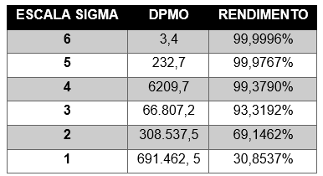
Fonte: SANTANA (2004)

Impactos positivos na produtividade utilizando Lean Seis Sigma
Nas últimas décadas a implementação do Seis Sigma nas empresas tem sido notório, apresentando benefícios para todos os setores, adaptando-se para funcionar nos mais diferentes ramos, e sendo uma das principais razões de sucesso, diminuindo então os defeitos nos produtos, reduzindo os custos e os desperdícios e consequentemente aumentando a produtividade.
A utilização de ferramentas simples, seguindo as metodologias de trabalho, resultando em uma boa comunicação entre os membros e juntamente difundindo conhecimento, viabiliza a equipe possa se envolver inteiramente com cada etapa (FINAMORE; 2008).
Segundo Chahade (2009), os benefícios que a metodologia oferece a organização ultrapassa as expectativas, não só reduzindo os custos, mas também aprimorando a comunicação e compreensão dos colaboradores impactando de forma positiva em todos os processos. Também é muito importante frisar as distinções culturais em uma organização pois são fatores determinantes para uma implementação de sucesso.
Ao identificar problemas ocultos na área de trabalho, é necessário considerar como um fator positivo, pois uma das investidas da metodologia Seis Sigma é rastrear e eliminar qualquer tipo de processo imperfeito (DIAS; 2011).

Desafios na implementação do Lean Seis Sigma em empresas Brasileiras
Foi realizada uma pesquisa tipo survey em 57 indústrias, nessa pesquisa foi verificado que em apenas 14% das empresas estudadas, o programa Seis Sigma está implementado ou em fase de implementação, 57% tem como propósito a implementação na redução de perdas, em 39% a redução de defeitos ou falhas e em 30%, a redução da variabilidade (TREVISAN, 2013 apud VIEIRA; PACAGNELLA JUNIOR; TERRA, 2018).
Para Antony (2008 apud VIEIRA; PACAGNELLA JUNIOR; TERRA, 2018), esses resultados mostram que o Seis Sigma ainda se encontra com muitas dificuldades de implementação ou de avanço nos próximos anos.
De acordo com Cabrera Junior (2006), as dificuldades da implementação de programas que visam a melhoria de qualidade, que utilizam de conhecimentos muito complexos, residem em seus próprios alicerces de sustentação que são os conhecimentos técnicos sobre o assunto, o RH da empresa e o ambiente no qual esses recursos vão ser integrados.
Alguns desafios importantes que são encontrados na implantação é a dificuldade na disseminação da metodologia entre os colaboradores, falhas provenientes da mão-de-obra humana, peças defeituosas, dificuldades na comunicação interna, falta de comprometimento por parte da gerência, falta de investimento em tecnologia, problemas com a cultura organizacional, problemas com a infraestrutura e layouts. (HILLER; STEFFENS; OLIVEIRA, 2020).

ESTUDO DE CASO
Este presente estudo de caso será baseado em dados verídicos e atualizados possamos realizar o embasamento necessário e concluirmos nossas melhorias.

Caracterização da Empresa
O estudo de caso será realizado em uma multinacional americana que possui 3 sedes no Brasil, localizadas em São Paulo/SP, Carlos Barbosa/RS e Uberaba/MG. A empresa trabalha no ramo de ferramentas manuais e elétricas, eletrodomésticos, brocas, abrasivos, entre vários outros tipos de negócios globais. Atualmente possuem um quadro de aproximadamente mil colaboradores, sendo eles diretos e indiretos.
A empresa atua a média de 60 anos no brasil, mas a sua história começou em 1910, onde, dois amigos de uma pequena cidade nos Estados Unidos fundaram uma empresa com foco em ferramentas elétricas, como furadeiras e parafusadeiras.
De acordo com o que o tempo ia passando, os dois amigos começaram a se aprimorar e foi se tornando líder de mercado. Em 2010, com grandes estratégias, a empresa se juntou com outra grande fabricante de ferramentas manuais, se tornando assim, mas uma vez líder de vendas em seus segmentos de atuação.
Desde essa junção da empresa de ferramentas elétricas, com a empresa de ferramentas manuais, o foco central da corporação foi o avanço em compras e patentes de outras marcas, se tornando plano estratégico de crescimento global.

Diagnóstico da situação atual
A linha de produção que será estudada é a de ferramentas elétricas, mas especificadamente de uma furadeira de impacto de uma das melhores marcas da empresa, e que existem no mercado mundial.
Essa furadeira possui atualmente um layout celular que é subdividido em 6 células, mas 1 das células é apenas para treinamentos, as demais são utilizadas normalmente para a montagem dos produtos.
Os equipamentos utilizados na linha são: 1 (uma) prensa de pré-montagem, 1 (um) aplicador de graxa, 1 (uma) parafusadeira de mandril, 1 (uma) câmara de amaciamento, 1 (uma) máquina de teste final do produto, 1 (uma) balança para pesagem e 6 (seis) parafusadeiras desouter para a montagem do produto.
A linha é classificada em pré-montagem, células, testes finais, limpeza, etiquetagem, embalagem unitária, embalagem coletiva e disponibilização no palete.
A figura 3 abaixo, apresenta o layout atual da linha demarcados de acordo com o fluxo atual.
Figura 3: Layout celular atual da linha da furadeira de impacto
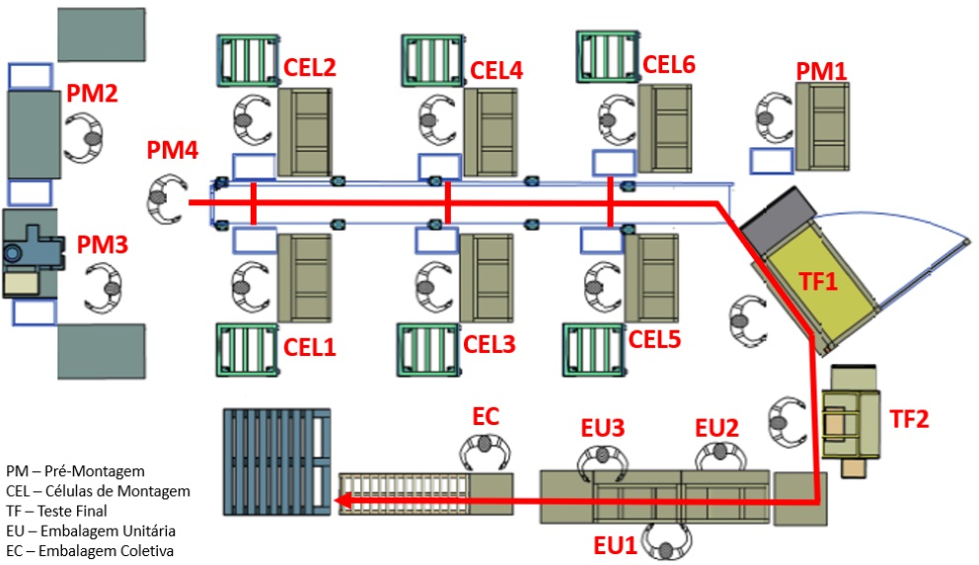
Fonte: Autores (2021)
Foi realizado o estudo de tempos de toda a produção que consistiu em selecionar uma célula com trabalhadores qualificados, estudar a série de movimentos exatos de cada função, cronometrar o tempo de realização da atividade, eliminar os movimentos incorretos, lentos e inúteis e reunir uma serie ordenada dos movimentos melhores e mais rápidos.
Todos os processos da linha de produção foram cronometrados 10 vezes. O tempo total é a somatória dos tempos, o médio é a média e o mínimo é o menor tempo que foi encontrado. A porcentagem de tolerância foi dividida de acordo com cada processo e o tempo contabilizado é a multiplicação do tempo médio com a tolerância, todos os tempos foram calculados em segundos.
As tabelas a seguir mostram os estudos de tempos dos processos analisados.
Tabela 1: Estudo de tempos da Pré-montagem
 |  | TRABALHO | TEMPO TOTAL | TEMPO MÉDIO | TEMPO MÍNIMO | % TOL. | TEMPO CONT
PM 1 | 1 | MONTAR CONJ. PORTA ESCOVA | 65,8 | 6,6 | 5,0 | 11% | 7,3
 | 2 | MONTAGEM DO MANGO | 191,9 | 19,2 | 16,3 | 11% | 21,3
PM 2 | 3 | COLOCAR O´RING NO EIXO DE SAÍDA | 55,7 | 5,6 | 5,2 | 11% | 6,2
 | 4 | POSICIONAR MOLA NO EIXO DE SAÍDA | 17,6 | 1,8 | 0,8 | 11% | 2,0
 | 5 | CRAVAR ENGRENAGEM + ROLAMENTO NO EIXO DE SAÍDA | 127,8 | 12,8 | 8,6 | 15% | 14,7
PM 3 | 6 | APARAFUSAR MANDRIL NO EIXO DE SAÍDA | 87,4 | 8,7 | 8,2 | 15% | 10,1
 | 7 | APLICAR GRAXA | 14,3 | 1,4 | 0,9 | 11% | 1,6
 | 8 | POSICIONAR ESFERA | 12,4 | 1,2 | 0,6 | 11% | 1,4
 | 9 | POSICIONAR MANCAL NO CONJUNTO DO EIXO DE SAÍDA | 22,7 | 2,3 | 1,5 | 11% | 2,5
 | 10 | POSICIONAR ROTOR NO CONJUNTO DO EIXO DE SAÍDA | 26,3 | 2,6 | 1,2 | 11% | 2,9
PM 4 | 11 | POSICIONAR LIDES NO ESTATOR | 129,3 | 12,9 | 8,9 | 11% | 14,4
 | 12 | POSICIONAR ESTATOR NO CONJUNTO DO MOTOR | 39,6 | 4,0 | 3,2 | 11% | 4,4
 | 13 | POSICIONAR CONJUNTO DO MOTOR NA ESTEIRA | 12,7 | 1,3 | 0,9 | 11% | 1,4
Fonte: Autores (2021)
Tabela 2: Estudo de tempos das Células
 |  | TRABALHO | TEMPO TOTAL | TEMPO MÉDIO | TEMPO MÍNIMO | % TOL. | TEMPO CONT
CEL (1,2,3,4,5) | 14 | PEGAR CARCAÇA + MONTAR FELTRO | 14,8 | 1,5 | 1,1 | 15% | 1,7
 | 15 | APLICAR GRAXA NA EMPUNHADURA | 3,0 | 0,3 | 0,2 | 11% | 0,3
 | 16 | MONTAR MOTOR + BUCHA SINTERIZADA NA CARCAÇA | 10,4 | 1,0 | 0,7 | 11% | 1,2
 | 17 | MONTAR CONJ. CHAVE SELETORA | 14,0 | 1,4 | 1,3 | 11% | 1,6
 | 18 | CABO ELÉTRICO + BUCHA + APARAFUSAR CABO ELÉTRICA | 14,4 | 1,4 | 1,2 | 15% | 1,7
 | 19 | CONECTAR LIDES NA CHAVE ELÉTRICA + PORTA ESCOVA | 15,8 | 1,6 | 1,2 | 11% | 1,8
 | 20 | ROTA DE LIDES | 28,7 | 2,9 | 2,4 | 11% | 3,2
 | 21 | MONTAGEM DO PORTA ESCOVA | 7,9 | 0,8 | 0,7 | 11% | 0,9
 | 22 | FECHAR CARCAÇA + APARAFUSAR + COLOCAR NA ESTEIRA | 41,8 | 4,2 | 3,7 | 15% | 4,8
Fonte: Autores (2021)
Tabela 3: Estudo de tempos dos Testes Finais
 |  | TRABALHO | TEMPO TOTAL | TEMPO MÉDIO | TEMPO MÍNIMO | % TOL. | TEMPO CONT
TF 1 | 59 | TESTE CORRENTE + TENSÃO | 140,7 | 14,1 | 10,5 | 15% | 16,2
 | 60 | AMACIAMENTO | 60,0 | 6,0 | 6,0 | 15% | 6,9
TF 2 | 61 | TESTE FINAL + GRAVAÇÃO | 144,0 | 14,4 | 13,4 | 15% | 16,6
Fonte: Autores (2021)

Tabela 4: Estudo de tempos da Embalagem Unitária
 |  | TRABALHO | TEMPO TOTAL | TEMPO MÉDIO | TEMPO MÍNIMO | % TOL. | TEMPO CONT
EU 1 | 62 | LIMPAR MÁQUINA | 203,4 | 20,3 | 17,9 | 11% | 22,6
 | 63 | FIXAR ETIQUETAS | 57,4 | 5,7 | 5,3 | 11% | 6,4
EU 2 | 64 | MONTAR MANUAL | 97,3 | 9,7 | 7,4 | 11% | 10,8
 | 65 | COLAR ETIQUETA CAIXA UNITÁRIA | 37,7 | 3,8 | 3,0 | 11% | 4,2
EU 3 | 66 | MONTAR CAIXA UNITÁRIA | 82,5 | 8,3 | 7,1 | 11% | 9,2
 | 67 | EMBALAR UNITÁRIO | 122,2 | 12,2 | 9,3 | 11% | 13,6
 | 68 | PESAR | 35,1 | 3,5 | 2,4 | 15% | 4,0
Fonte: Autores (2021)
Tabela 5: Estudo de tempos da Embalagem Coletiva
 |  | TRABALHO | TEMPO TOTAL | TEMPO MÉDIO | TEMPO MÍNIMO | % TOL. | TEMPO CONT
EC | 69 | COLAR ETIQUETA CAIXA COLETIVA | 58,0 | 5,8 | 4,8 | 11% | 6,4
 | 70 | EMBALAR COLETIVO | 123,6 | 12,4 | 11,7 | 11% | 13,7
 | 71 | LEVAR AO PALETE | 75,5 | 7,6 | 2,6 | 11% | 8,4
Fonte: Autores (2021)
Após realização do estudo de tempo, foi realizado o cálculo (tabela 6) para conseguir identificar qual seria a capacidade da linha atualmente. Hoje são necessários 15 colaboradores para a realização de todas as atividades: 4 na pré-montagem, 5 nas células, 2 nos testes finais, 3 na embalagem unitária e 1 na embalagem coletiva.
Para entender melhor a tabela 6, foi realizado os seguintes cálculos, o tempo total normal é a somatória de todos os tempos contabilizados, a produção horária é o calculo para saber quantas máquinas são feitas por hora, a produção total em turno é a produção horária, multiplicado por 15 colaboradores e multiplicado por 8h, e a produção total em uma semana é a multiplicação da produção em um turno por 5 dias na semana.
Após a realização de todos os cálculos, encontra-se a um total de 1.376 máquinas produzidas em um turno de 8 horas, e 6.878 máquinas produzidas em uma semana, também considerando apenas um turno.
Tabela 6: Capacidade atual da linha
(A) TEMPO NORMAL TOTAL (s) | 314
(B) PRODUÇÃO HORÁRIA, EM PEÇAS | 11
(C) QUANTIDADE DE COLABORADORES NO PROCESSO | 15
(D) PRODUÇÃO TOTAL EM UM TURNO (8 horas) | 1.376
(E) PRODUÇÃO TOTAL EM UMA SEMANA (5 dias) | 6.878
Fonte: Autores (2021)
Para conseguir visualizar a linha de produção de uma forma mais completa, foi realizado um Mapeamento do Fluxo de Valor considerando todos os processos desde o fornecedor até a entrega com o cliente, mas o foco da nossa análise foi na linha de produção, pois é o local que havia mais gargalos.
A figura 4 apresenta o mapeamento do fluxo de valor atual na forma tradicional.
Figura 4: Mapeamento do Fluxo de Valor

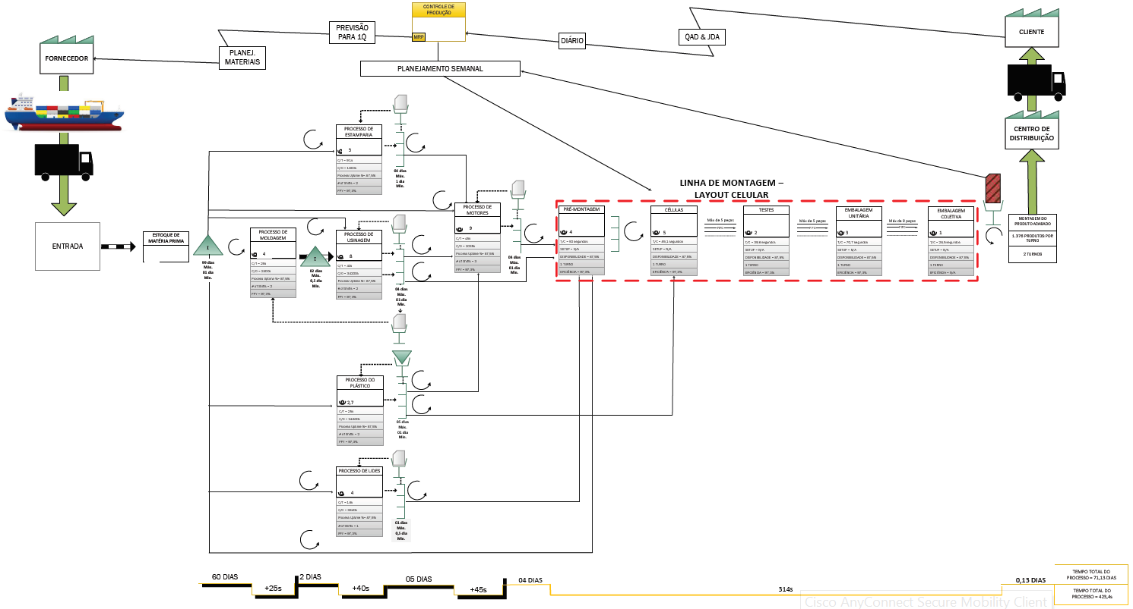

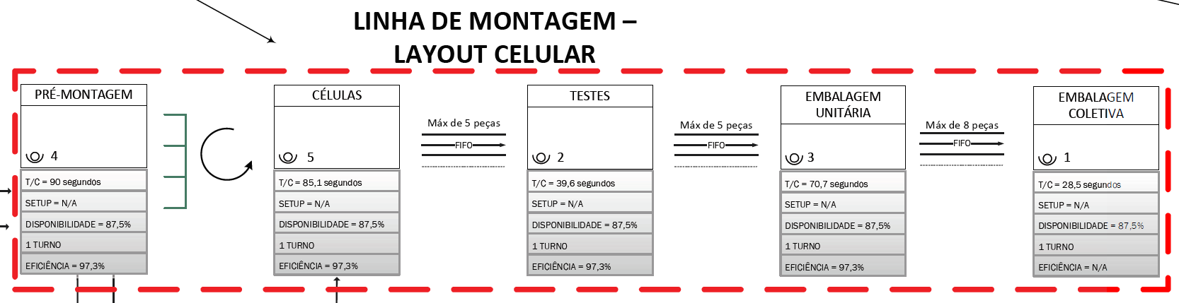
Fonte: Autores (2021)

Propostas de melhorias
Após a finalização dos cálculos do estudo de tempo e da análise do mapeamento do fluxo de valor do estado atual, uma das melhorias que poderá agregar mais valor na produção do produto seria modificação do layout, pois com essa alteração haverá um aumento de capacidade significativa para a empresa, e também a reorganização das atividades trazendo assim a eliminação de um colaborador.
O layout que seria apropriado para essa produção seria o layout por produto, e seria adaptado no formato de “U” pois assim ele se encaixaria melhor no layout atual da fábrica.
A figura 5 apresenta o novo layout proposto.
Figura 5: Proposta de layout: layout por produto
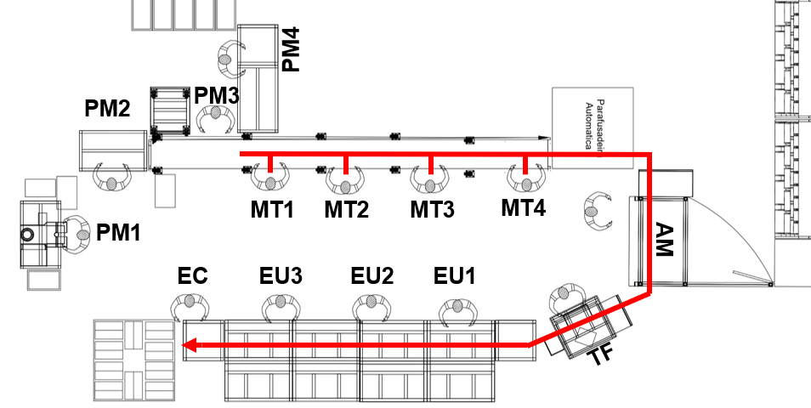
Fonte: Autores (2021)
Para conseguir verificar se seria viável a alteração de layout, foi realizado alguns ajustes na linha, a reorganização de atividades e contabilizado um novo estudo de tempo.
Alguns processos do layout antigo foram retirados e realocados para outros locais da fábrica. O processo de montagem do mango foi realocado para o setor do plástico e a colocação do anel no eixo de saída foi realocado para o setor da usinagem, essa mudança foi realizada, devido à constatação de que seria possível absorver tal operação no tempo de máquina em ambos os processos, outro processo retirado foi a limpeza das máquinas, porque não agrega valor ao produto e também nenhuma outra linha de produção da fábrica possui esse processo.
As tabelas abaixo apresentam os estudos de tempos dos processos atualizados e com as operações reorganizadas.

Tabela 7: Novo estudo de tempos da Pré-Montagem
 |  | TRABALHO | TEMPO TOTAL | TEMPO MÉDIO | TEMPO MÍNIMO | % TOL. | TEMPO CONT
PM 1 | 1 | POSICIONAR MOLA NO EIXO DE SAÍDA | 17,6 | 1,8 | 0,8 | 11% | 2,0
 | 2 | CRAVAR ENGRENAGEM + ROLAMENTO NO EIXO DE SAÍDA | 127,8 | 12,8 | 8,6 | 15% | 14,7
PM 2 | 3 | APARAFUSAR MANDRIL NO EIXO DE SAÍDA | 87,4 | 8,7 | 8,2 | 15% | 10,1
 | 4 | APLICAR GRAXA | 14,3 | 1,4 | 0,9 | 11% | 1,6
 | 5 | POSICIONAR ESFERA | 12,4 | 1,2 | 0,6 | 11% | 1,4
 | 6 | POSICIONAR MANCAL NO CONJUNTO DO EIXO DE SAÍDA | 22,7 | 2,3 | 1,5 | 11% | 2,5
 | 7 | POSICIONAR ROTOR NO CONJUNTO DO EIXO DE SAÍDA | 26,3 | 2,6 | 1,2 | 11% | 2,9
PM 3 | 8 | POSICIONAR LIDES NO ESTATOR | 129,3 | 12,9 | 8,9 | 11% | 14,4
 | 9 | POSICIONAR ESTATOR NO CONJUNTO DO MOTOR | 39,6 | 4,0 | 3,2 | 11% | 4,4
 | 10 | POSICIONAR CONJUNTO DO MOTOR NA ESTEIRA | 12,7 | 1,3 | 0,9 | 11% | 1,4
PM 4 | 11 | PEGAR CARCAÇA + MONTAR FELTRO | 14,8 | 1,5 | 1,1 | 15% | 8,5
 | 12 | APLICAR GRAXA NA EMPUNHADURA | 3,0 | 0,3 | 0,2 | 11% | 1,7
 | 13 | MONTAR CONJ. PORTA ESCOVA | 65,8 | 6,6 | 5,0 | 11% | 7,3
Fonte: Autores (2021)
Tabela 8: Novo estudo de tempos da Montagem
 |  | TRABALHO | TEMPO TOTAL | TEMPO MÉDIO | TEMPO MÍNIMO | % TOL. | TEMPO CONT
MT 1 | 14 | MONTAR MOTOR + BUCHA SINTERIZADA NA CARCAÇA | 10,4 | 1,0 | 0,7 | 11% | 5,8
 | 15 | MONTAR CONJ. CHAVE SELETORA + CABO ELÉTRICO + BUCHA | 11,5 | 1,2 | 1,0 | 11% | 6,4
 | 16 | APARAFUSAR CABO ELÉTRICO | 16,9 | 1,7 | 1,5 | 15% | 9,7
MT 2 | 17 | MONTAGEM DO PORTA ESCOVA | 7,9 | 0,8 | 0,7 | 11% | 4,4
 | 18 | CONECTAR LIDES NA CHAVE ELÉTRICA + PORTA ESCOVA | 15,8 | 1,6 | 1,2 | 11% | 8,8
MT 3 | 19 | ROTA DE LIDES | 28,7 | 2,9 | 2,4 | 11% | 15,9
MT 4 | 20 | FECHAR CARCAÇA + APARAFUSAR + COLOCAR NA ESTEIRA | 41,8 | 4,2 | 3,7 | 15% | 24,0
Fonte: Autores (2021)
Tabela 9: Novo estudo de tempos dos Testes Finais
 |  | TRABALHO | TEMPO TOTAL | TEMPO MÉDIO | TEMPO MÍNIMO | % TOL. | TEMPO CONT
AM | 21 | TESTE CORRENTE + TENSÃO | 140,7 | 14,1 | 10,5 | 15% | 16,2
 | 22 | AMACIAMENTO | 60,0 | 6,0 | 6,0 | 15% | 6,9
TF | 23 | TESTE FINAL + GRAVAÇÃO | 144,0 | 14,4 | 13,4 | 15% | 16,6
Fonte: Autores (2021)
Tabela 10: Novo estudo de tempos das Embalagens Unitárias
 |  | TRABALHO | TEMPO TOTAL | TEMPO MÉDIO | TEMPO MÍNIMO | % TOL. | TEMPO CONT
EU 1 | 24 | FIXAR ETIQUETAS | 57,4 | 5,7 | 5,3 | 11% | 6,4
 | 25 | MONTAR MANUAL | 97,3 | 9,7 | 7,4 | 11% | 10,8
EU 2 | 26 | COLAR ETIQUETA CAIXA UNITÁRIA | 37,7 | 3,8 | 3,0 | 11% | 4,2
 | 27 | MONTAR CAIXA UNITÁRIA | 82,5 | 8,3 | 7,1 | 11% | 9,2
EU 3 | 28 | EMBALAR UNITÁRIO | 122,2 | 12,2 | 9,3 | 11% | 13,6
 | 29 | PESAR | 35,1 | 3,5 | 2,4 | 15% | 4,0
 | 30 | COLAR ETIQUETA CAIXA COLETIVA | 58,0 | 5,8 | 4,8 | 11% | 6,4
Fonte: Autores (2021)

Tabela 11: Novo estudo de tempos das Embalagens Coletivas
 |  | TRABALHO | TEMPO TOTAL | TEMPO MÉDIO | TEMPO MÍNIMO | % TOL. | TEMPO CONT
EC | 33 | EMBALAR COLETIVO | 123,6 | 12,4 | 11,7 | 11% | 13,7
 | 34 | LEVAR AO PALETE | 75,5 | 7,6 | 2,6 | 11% | 8,4
Fonte: Autores (2021)
Com a retirada da limpeza e o remanejamento de duas operações para outras áreas da fábrica, foi realizado o balanceamento de operações do processo para que todos os funcionários realizassem suas atividades em tempos similares, com isso houve uma nova divisão para que não exista gargalos.
Após todos os ajustes finalizados, foi feito um novo cálculo para identificar a nova capacidade na linha.
Tabela 12: Capacidade futura da linha
(A) TEMPO NORMAL TOTAL (s) | 264
(B) PRODUÇÃO HORÁRIA, EM PEÇAS | 14
(C) QUANTIDADE DE COLABORADORES NO PROCESSO | 14
(D) PRODUÇÃO TOTAL EM UM TURNO (8 horas) | 1.527
(E) PRODUÇÃO TOTAL EM UMA SEMANA (5 dias) | 7.636
Fonte: Autores (2021)
Com o layout reajustado serão necessários 14 colaboradores, porque todos os processos foram reanalisados e redivididos eliminando assim 1 colaborador do processo, mantendo 4 na pré-montagem, 2 nos testes finais, 3 na embalagem unitária, 1 na embalagem coletiva e apenas 4 na linha de montagem. Agora somando os novos processos, encontra-se a um total de 1.527 máquinas produzidas em um turno de 8 horas, e 7.636 máquinas produzidas em uma semana, tendo um aumento de 11% na capacidade total da linha deixando de produzir 55.026 máquinas por mês nos dois turnos e começando a produzir 61.086 máquinas por mês nos dois turnos, totalizando 6.060 máquinas a mais do que no layout antigo no mês.
Com a nova alteração foi feito um reajuste no mapeamento no fluxo de valor contabilizando os novos tempos.

Figura 6: Mapeamento do Fluxo de Valor futuro
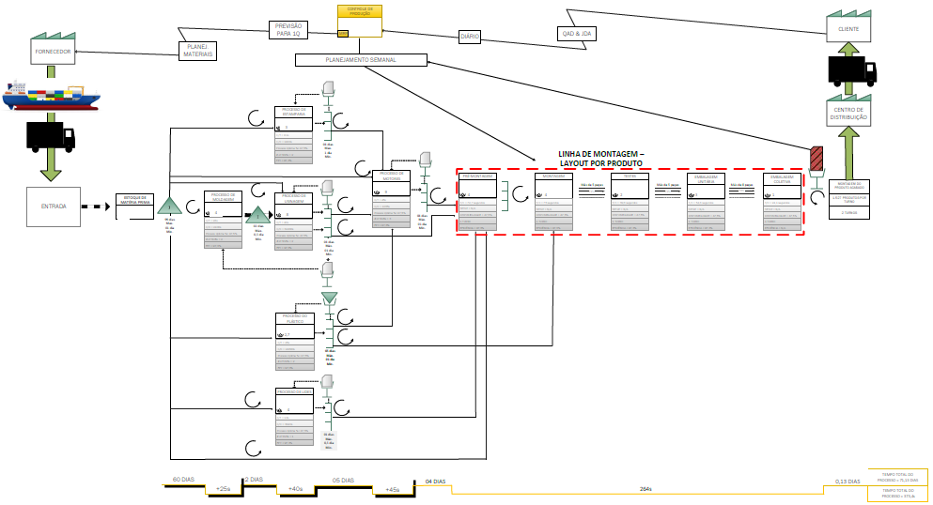

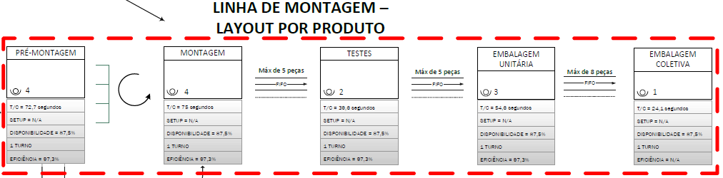

Fonte: Autores (2021)

Oportunidades de Melhorias
Durante o estudo foi verificado algumas oportunidades de melhoria na linha que seria interessante modificar para agregar ainda mais valor ainda no processo.
Algumas melhorias analisadas foram utilizar uma parafusadeira automática eliminando assim uma operação manual, realizar a fixação da etiqueta de logomarca no setor de plástico, sendo esse tempo absorvido pelo tempo da máquina da injetora, eliminando assim 6,4 segundos no tempo do processo, realizar a compra de uma máquina de montagem de caixa unitária, o que diminuiria o tempo do processo e seria possível eliminar mais um colaborador da linha, atualmente a montagem do manual de instrução é na própria linha de produção, e a ideia seria fazer um estudo para ver se compensa comprar o manual pronto ou criar um local para reunir todos os manuais de instruções utilizados na fábrica e fazer a produção em um só lugar, poderia ter uma única esteira de montagem para todo o produto, e não a dividir em pré-montagem, montagem, teste e embalagem e seria interessante criar pontos de kanbans com auxílios visuais para monitorar o nível de peças no depósito.
Figura 7: Modelo Kanban
Fonte: Autores (2021)

CONSIDERAÇÕES FINAIS
Através do presente estudo pode-se concluir que as métricas de lean analisam e facilitam a tomada de decisões para resultados positivos em melhoria contínua. No cenário atual foi analisado o mapeamento de fluxo de valor, com foco nas células de montagem desde a pré-montagem até a embalagem coletiva. Em sequência foi verificado a necessidade de realizar um estudo de tempos e movimentos para medir a capacidade produtiva e identificar os desperdícios.
Posto isto, como proposta de melhoria encontra-se uma possibilidade de alteração de layout e balanceamento de processos resultando em uma linha produção contínua, aumento de capacidade e maior flexibilidade para execução de atividades.
Os pontos positivos observados após a proposta seriam:
- Job rotation: na ausência de algum colaborador, devido a desestruturação da célula, o mesmo tem flexibilidade para mudanças de tarefas sem prejudicar o processo;
- Maior visibilidade identificando novos gargalos;
- Balanceamento de processos e reorganização do quadro de funcionários;
- Realocação de atividades que não agregam a linha de montagem para setores especializados na fábrica.

REFERÊNCIAS
AGUIAR, Giancarlo F. et al. SIMULAÇÕES DE ARRANJOS FÍSICOS POR PRODUTO E BALANCEAMENTO DE LINHA DE PRODUÇÃO: simulações de arranjos físicos por produto e balanceamento de linha de produção. 2007. 15 f. TCC (Graduação) - Curso de Engenharia, Centro Universitário Positivo, Curitiba, 2007.

ARCIERI, Angelina Maria Alves et al. BALANCEAMENTO DE LINHA DE PRODUÇÃO COM USO DE HEURÍSTICA E SIMULAÇÃO: um estudo de caso em uma indústria de produtos elétricos. 2018. 16 f. TCC (Graduação) - Curso de Engenharia de Produção, Ciências Exatas e Tecnológicas, Aracaju, 2018. Cap. 5.

BARNES, Ralph Mosser, Estudo de movimentos e de tempos, Projeto e Medida de Trabalho. São Paulo: Edgar Blucher, 1977

BARBOSA, Carolina dos Santos. APLICAÇÃO DO PLANEJAMENTO E CONTROLE DE CAPACIDADE EM UMA INDÚSTRIA DE MEIAS: análise de produção e demanda. 2007. 52 f. Monografia (Especialização) - Curso de Engenharia de Produção, Departamento de Engenharia de Produção, Universidade Federal de Juiz de Fora, Juiz de Fora, 2007. Cap. 1.

CABRERA JUNIOR, Álvaro. Dificuldades de implementação de programas Seis Sigma: estudos de casos em empresas com diferentes níveis de maturidade. 2006. 139 f. Dissertação (Mestrado) - Curso de Engenharia de Produção, Universidade de São Paulo, São Carlos, 2006.

CARDOSO, Wagner. Engenharia de Métodos e Produtividade. Ananindeua: Itacaíunas, 2018. 148 p.

CASTRO, D.; RAMOS, M.; COSTA, D. Estudo de tempos e movimentos no processo de flow rack em uma empresa de distribuição. ENCONTRO NACIONAL DE ENGENHARIA DE PRODUÇÃO, v. 32, 2012.

CHAHADE, William Habib Lucas. Aplicação da Metodologia Seis Sigma: para incremento da produtividade no envase de tintas decorativas. 2009. 160 f. Dissertação (Mestrado) - Curso de Engenharia, Centro Tecnológico, Escola de Engenharia Mauá, São Caetano do Sul, 2009.

CRUZ, Nuno Miguel Pereira. Implementação de ferramentas Lean Manufacturing no processo de injeção de plásticos. 2013. 66 f. Dissertação (Mestrado) - Curso de Engenharia e Gestão Industrial, Universidade do Minho, Braga, 2013.

DAYCHOUM, Merchi. 40 Ferramentas e técnicas de Gerenciamento. Brasport, 2007.

DIAS, Sergio Matos. Implementação da Metodologia Lean Seis Sigma: o caso se serviços de oftalmologia dos hospitais da universidade de Coimbra. 2011.

FERNANDES, Flávio César F.; DALALIO, Andréia Gisele. Balanceamento e rebalanceamento de linhas de montagem operadas por grupos de trabalho auto gerenciados: 2000. 21 f. TCC (Graduação) - Curso de Engenharia de Produção, Universidade Federal de São Carlos (UFSCar), São Carlos, 2000. Cap. 1.

FIGUEIREDO, Luís Henrique Wanderley de. Aplicação dos tipos de layout: uma análise da produção científica. 2016. 57 f. TCC (Graduação) - Curso de Engenharia de Produção, Universidade de Brasília, Brasília, 2016.

FIGUEIREDO, Thiago Gomes. METODOLOGIA SEIS SIGMA COMO ESTRATÉGIA PARA REDUÇÃO DE CUSTOS: ESTUDO DE CASO SOBRE A REDUÇÃO DE CONSUMO DE ÓLEO SINTÉTICO NA OPERAÇÃO DE USINAGEM. 2006. 48 f. TCC (Graduação) - Curso de Engenharia de Produção, Universidade Federal de Juiz de Fora, Juiz de Fora, 2006.

FINAMORE, Weyder Alves. APLICAÇÃO DO MODELO SIX SIGMA NA ADMINISTRAÇÃO DE OPERAÇÕES: estudo de caso no tempo de entrada de materiais importados. 2008. 70 f. Tese (Doutorado) - Curso de Engenharia de Produção, Universidade Federal de Juiz de Fora, Juiz de Fora, 2008.

HILLER, Ana Paula; STEFFENS, Fernanda; OLIVEIRA, Fernando Ribeiro. Lean Seis Sigma: desafios para a sua aplicação no setor têxtil. In: CONGRESSO BRASILEIRO DE ENGENHARIA DE PRODUÇÃO, 2020, Santa Catarina, 2020. p. 1-12.

IMAI, Massaki. The key to Japan’s Competitive Success. 1st ed. New York, 1986.

LAPA, R. Programa 5S. Rio de Janeiro: Qualitymark, 1998

LUZ, A. A. C.; BUIAR, D. R. Mapeamento do fluxo de valor uma ferramenta do sistema de produção enxuta. In: Encontro Nacional de Engenharia de Produção, 24., 2004.

MONTEIRO, Filipa Maria Lopes. A Aplicação do Conceito de Fatores Críticos de Sucesso em Diversos Ambientes: Revisão de Estudos Empíricos. 2012. 106 f. Dissertação (Mestrado) - Curso de Administração, Instituto Universitário de Lisboa, Lisboa, 2012. Cap. 4.

NEUMANN, C., & SCALICE, R. Projeto de Fábrica e Layout. Primeira Edição, Rio de Janeiro, 2015. ISBN 978-85-352-5407-5 (1ª ed.), 2015.

REGINATO, Gustavo et al. Balanceamento de linha de montagem mista em cenários com distintos mix de produtos: 2016. 15 f. TCC (Graduação) - Curso de Engenharia de Produção, Universidade Federal do Rio Grande do Sul – UFRGS, Porto Alegre, 2014. Cap. 1.

ROTHER, Mike; SHOOK, John. Aprendendo a enxergar: mapeando o fluxo de valor para agregar valor e eliminar o desperdício. São Paulo: Lean Institute Brasil, 2012.

SANTANA, Claudio José de et al. O Uso do Nível Sigma para Comparação de Processos Diferentes: Um Estudo de Caso. XXIV ENCONTRO NAC. DE ENG. DE PRODUÇÃO, 24., 2004, Florianópolis.

SELEME, Robson et al. SEIS SIGMA NO BRASIL: UMA REVISÃO BIBLIOMÉTRICA DA LITERATURA. In: XXXVI ENCONTRO NACIONAL DE ENGENHARIA DE PRODUCÃO, 36., 2016, João Pessoa.

SHINGO, S. A Revolution in Manufacturing: The SMED System. Productivity Press. Cambridge, MA, 1985.

SILVA, Alessandro Lucas da. Desenvolvimento de um modelo de análise e projeto de layout industrial, em ambientes de alta variedade de peças, orientado para a produção enxuta. 2009. 244 f.
SLACK, Nigel et al. Administração da Produção: Londres: Atlas S.A, 1999. 525 p. (658.5).

SOARES, Raissa de Oliveira. LINHA DE FORMAÇÃO ESPECÍFICA EM ADMINISTRAÇÃO DE EMPRESAS: 2014. 52 f. Monografia (Especialização) - Curso de Administração, Universidade do Extremo Sul Catarinense - Unesc, Criciúma, 2014. Cap. 5

STEVENSON, W. J. Administração das Operações de Produção. Rio de Janeiro, 2001.

VIEIRA, Isabele Leite Monti; PACAGNELLA JUNIOR, Antonio Carlos; TERRA, Leonardo Augusto Amaral. DESAFIOS DO LEAN SEIS SIGMA NA INDÚSTRIA DE BEBIDAS. Iberoamerican Journal Of Industrial Engineering, Florianópolis, v. 10, n. 19, p. 35-55, 2018.

WERKEMA, Cristina. Lean Seis Sigma: introdução as ferramentas do lean manufacturing. 2. ed. Rio de Janeiro: Elsevier, 2012. 111 p.
Womack, J. P., & Jones, D. T, Lean Thinking: Banish Waste and Create Wealth in your Corporation. New York, USA: Simon & Schuster, 1996.

